DATA DA REUNIÃO ORDINÁRIA | MÊS
09/02/2022 | Fevereiro
09/03/2022 | Março
13/04/2022 | Abril
11/05/2022 | Maio
08/06/2022 | Junho
13/07/2022 | Julho
10/08/2022 | Agosto
14/09/2022 | Setembro
19/10/2022 | Outubro
09/11/2022 | Novembro
14/12/2022 | Dezembro
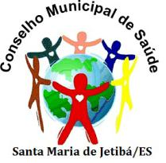
CONSELHO MUNICIPAL DE SAÚDE - CMS/ SMJ
(CRIADO PELA LEI MUNICIPAL Nº 117, DE 16 DE FEVEREIRO DE 1993 e
ALTERADA PELA LEI Nº 1301, DE 14 DE DEZEMBRO DE 2010)

CALENDÁRIO DAS REUNIÕES ORDINÁRIAS DO CONSELHO MUNICIPAL DE SAÚDE- CMS

